火焰检测模块
- 模块介绍
火焰检测模块是用于探测火焰 / 明火的传感器模块，通过接收火焰产生的红外光，输出高低电平信号，实现火灾报警、火源检测。
核心参数
- 工作电压：3.3V–5V
- 输出：数字信号（无高 /有低）
- 输出：模拟信号（近高 / 远低）
- 检测角度：约 60°
- 接口：MX1.25-2P
- 用途：火焰检测、火灾报警、火源判断

连接示例
根据表格和图片指导，将外设与开发板一一对应连接
外设 | 开发板
Flame（+） | 3.3V
Flame（-） | GND
Flame（A/D） | A1（ADC1）/ PIN4(GPIO31)

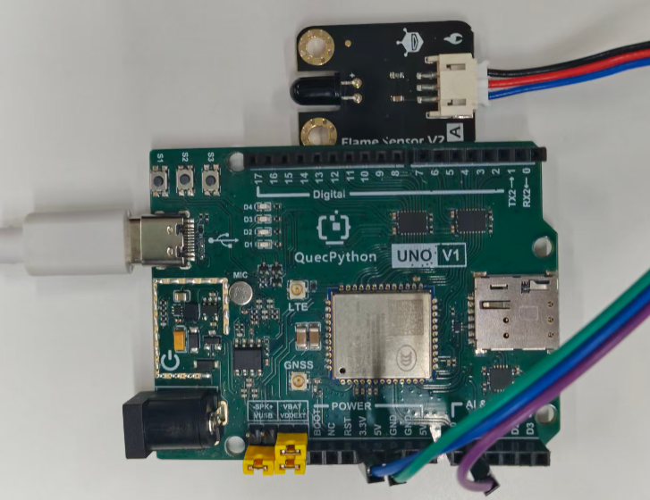
- 操作步骤
请参考目录中的开发指导手册
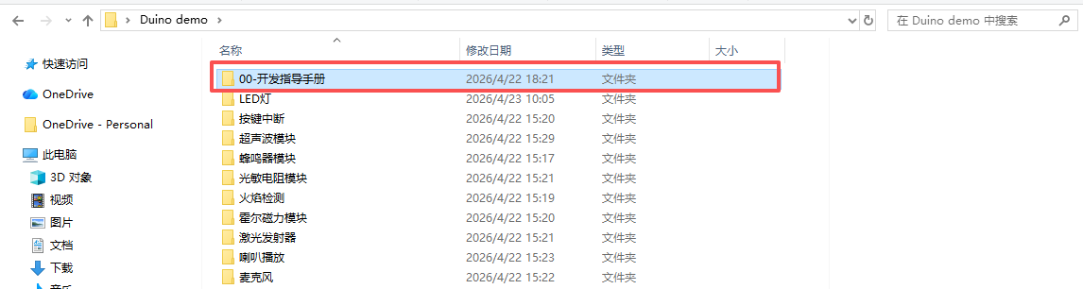
- 驱动代码
模拟信号
def fun():
while True:
num=adc.read(adc.ADC0)
utime.sleep(1)
print(num)

if __name__=='__main__':
adc = ADC()
adc.open()
_thread.start_new_thread(fun,())

数字信号
gpio = Pin(Pin.GPIO31, Pin.IN, Pin.PULL_PU)
gpio1=Pin(Pin.GPIO30,Pin.OUT,Pin.PULL_DISABLE,0)
def main():
# 假设传感器检测到火焰时输出低电平（0）
while True:
if gpio.read() == 0:
gpio1.write(1)
print("检测到火焰")
else:
gpio1.write(0)
print("没有检测到火焰")
utime.sleep(1)
if __name__ == "__main__":
main()

